Отчет о мероприятиях,

проведенных в рамках «Недели начальных классов»

с11.04 по 15.04.2016г. в МБОУ ООШ №12

В мероприятиях приняли участие все учителя начальных классов МБОУ ООШ №12: Байковская М. В., Заитова Л. Н., Давыдова А.И., Самусевич Н. Б.,

Насибова З. Р.

Так как неделя проходила во время празднования 55 годовщины полета

Ю. А. Гагарина в космос, то многие мероприятия были связаны с этим событием.

11.04.16г в начальных классах прошел конкурс рисунков «Космические фантазии».Ответственная–БайковскаяМ.В... 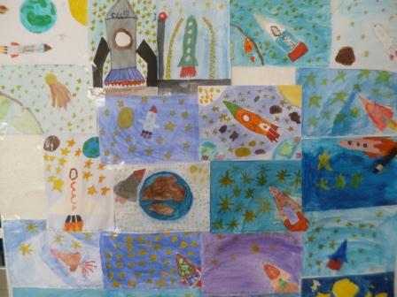

Также в понедельник Заитова Л. Н. провела школьную олимпиаду по математике среди учащихся 1-4 классов на личное первенство. Итоги олимпиады подведены следующим образом:

|  |  |  |  |
| --- | --- | --- | --- |
| Класс | Победитель | Призер (2место) | Призер (3место) |
| 1 | Михайлусь М. | Авакян М. | Нейгум Ю. |
| 2 | Батыров И. | Воитов А. | Киреева Я. |
| 3 | Садыков М. | Аблаева А. | Андрианов М. |
| 4 | Михайлусь В. | Выговский В. | Байдик А. |

12.04.16г. Открытый урок по математике «Приемы умножения числа 2» провела учитель 2 класса Заитова Л. Н. Урок был построен в форме космического путешествия. Ребята познакомились с новым понятием «Таблица умножения», составили таблицу умножения числа 2 . 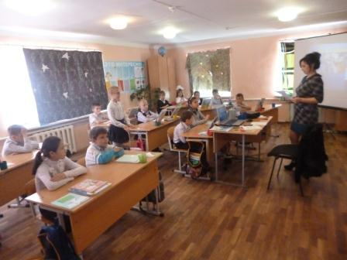

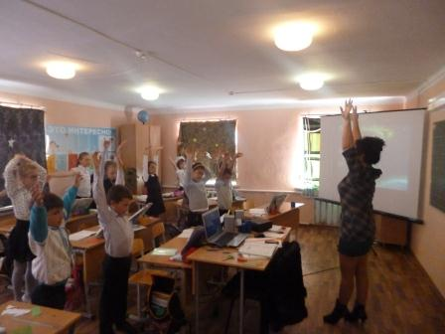

Следующий урок прошел в 1 классе по литературному чтению «Урок-обобщение «Сказки, загадки, небылицы»», который провела учитель Самусевич Н. Б. Ребята с удовольствием выполняли все задания, которые были созданы в игровой форме. Учащиеся анализировали прочитанное, пересказывали, быстро и хорошо ориентировались в прочитанных текстах. 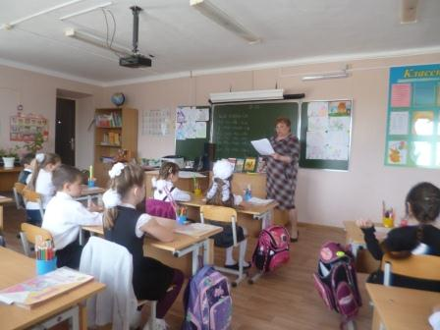

Очень веселым и поучительным получилось внеурочное занятие «Почемучка», игра «Умники и умницы» в 1 классе. Работа в группах мотивировала ребят на успех.

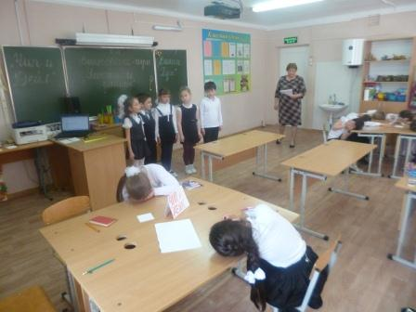

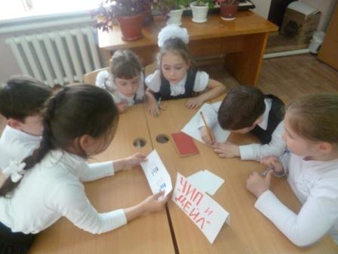

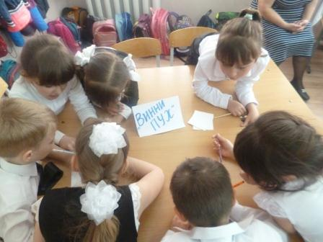

13.04.16г. в 4 классе был проведен урок учителем Байковской М. В. по литературному чтению «Проект «Они защищали Родину»». Ребята самостоятельно подготовили проекты о Защитниках в годы ВОВ. Урок сопровождался кино и видеоматериалами. В конце урока прозвучала песня о героях ВОВ в исполнении учащегося 4 класса Андриенко В.

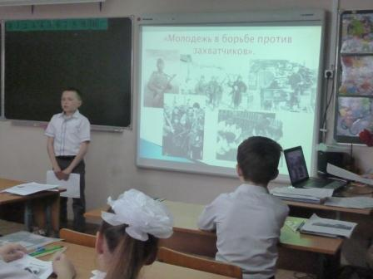

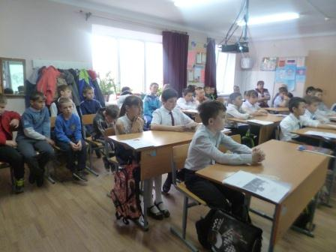

4 класс

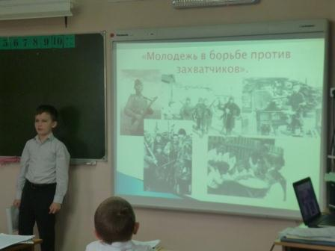

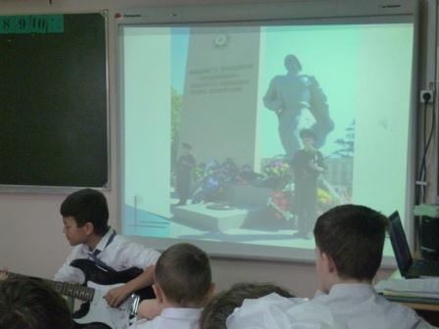

Учитель 3 класса Давыдова А. И. провела внеурочное занятие «Росинка» по теме: «Земля – мой дом родной. Браконьерство». Ребята узнали, что называют браконьерством, услышали сообщения своих товарищей, посмотрели презентацию о животных в сопровождении песни «Раненая птица».

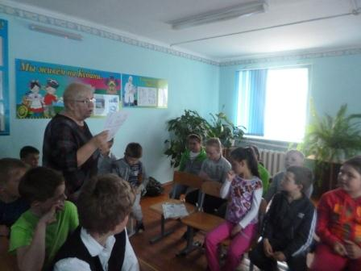

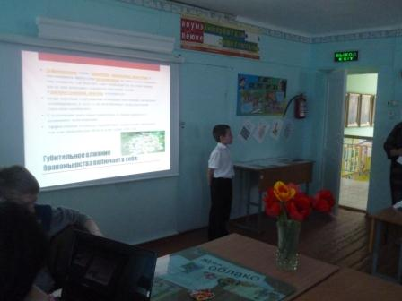

Внеурочное занятие «Расти здоровым» «Суд над жвачкой» в 4 классе стало для многих ребят и учителей открытием новых знаний о пользе и вреде жевательной резинки. Учащиеся сами создавали правила жевания жвачки и свеяли с научными знаниями из презентации, предложенной учителем Байковской М. В .

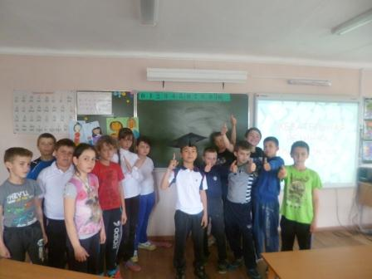

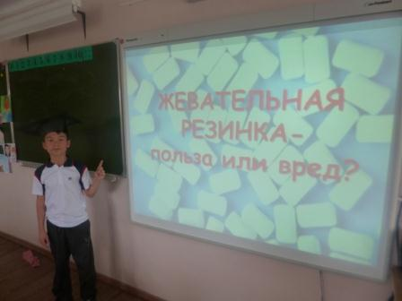

14.04.16г. во 2 классе прошло внеурочное занятие «Почемучка» по теме: «Подводный мир», которое провела Насибова З. Р. На занятии ребята увидели документальный фильм о подводном мире, работали в группах, отгадывали загадки и сами создали коллективное панно о подводном мире.

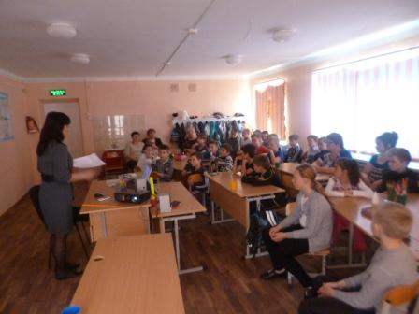

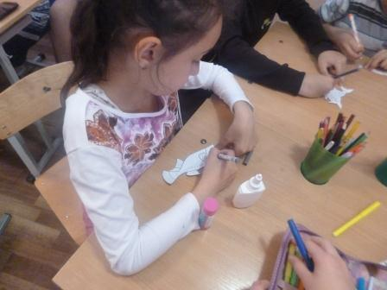

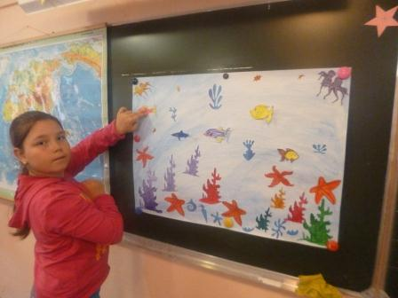

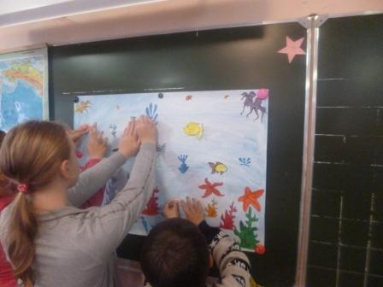

Открытый урок по кубановедению «Кубанские умельцы» провела Давыдова А. И.15.04.16г. для учащихся 3 класса. Перед началом урока все присутствующие могли полюбоваться на выставку изделий кубанских мастеров, подготовленную учителем. Во время урока была использована презентация о кубанских умельцах, которая гармонично перекликалась с рассказом учителя.

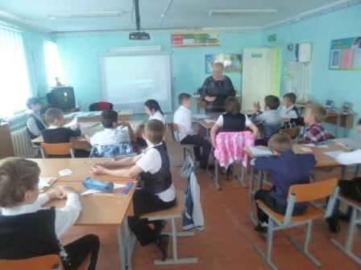

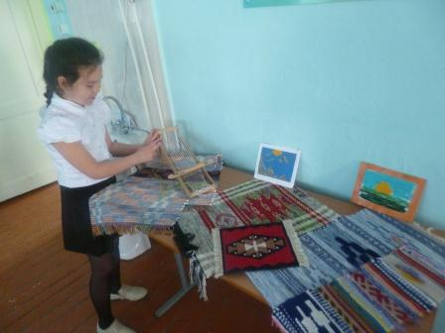

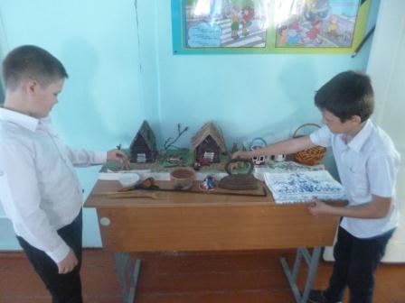

Закончилась неделя внеклассным мероприятием «Поговорим о дружбе», которое подготовила и провела Насибова З. Р. для 1-2 классов. Ребята пели песни о дружбе, читали стихотворения, инсценировали ситуации, а в конце мероприятия подарили друг другу «сердца дружбы».

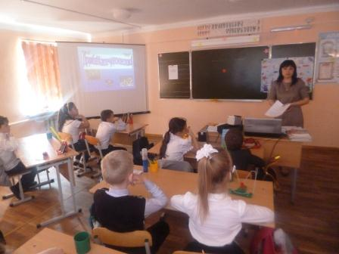

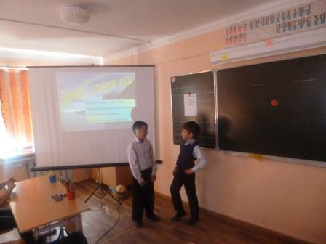

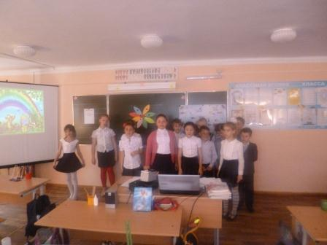

18.04.16г. пройдет Линейка – подведение итогов Недели начальных классов.